# Cahier des charges

**Auteur : Ajjali Wassim et Vullimen Kevin**

**Projet Application Android : Jeu Othello**

**Date : 13.10.2015**

**Période du projet : 22.10.2015 au – 25.01.2016**

**Version : 1.0**

# Introduction

L’objectif pour ce projet d’automne est de créer une application Android permettant de jouer à othello. Le but de faire un jeu en mode solo(contre IA) ou en ligne contre un adversaire.

L’idée serait de créer cette application et de la distribuer gratuitement sur Android Market. Il en va de soi que ce projet ne sera pas mis à la poubelle une fois le semestre terminé, ainsi le projet sera maintenu à jour

# Principe du jeu

Le jeu Othello se joue à deux joueurs sur un damier 8X8 avec des pions blancs et noires .La configuration initiale du damier est :

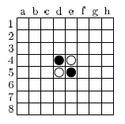

Les coups admissibles pour un joueur sont ceux qui permettent de prendre en sandwich une ou plusieurs séries (ligne, colonne ou diagonale) d’au moins un pion de la couleur adverse. Tous les pions ainsi pris en sandwich sont retournés et changent donc de couleur. Par exemple, à partir de la configuration suivante, Blanc peut jouer en b3, b4, b5, b6, e6 et f5 :

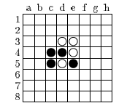

Jouer en b5 donne la position suivante :

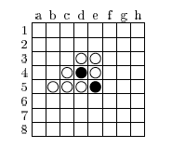

Quand un joueur ne peut pas jouer, il passe son tour. Le jeu se termine quand plus aucun des deux joueurs ne peut poser de pion, le gagnant est alors le joueur qui a le plus de pions de sa couleur sur le damier (les éventuelles cases vides comptant pour le gagnant).

Pour plus de détails sur le jeu ou sa stratégie, vous pourrez consulter par exemple : http://www.ffothello.org/jeu/Livret.pdf.

# Fonctionnalités

Voici une liste des différentes fonctionnalités de notre application :

-Mode un joueur contre une intelligence artificielle.

-Sectionner un niveau parmi 4 de difficultés de l’IA.

-Mode de jeu en double sur le même téléphone.

-Jouer en ligne en se connectant en wifi.

-Enregistrements des scores.

-Possibilité d’apprendre à jouer au jeu Othello, grâce à un affichage d’instructions et d’astuces.

-Sauvegarder une partie en mode solo et possibilité de la reprendre.